**ČÍSELNÉ OBORY**

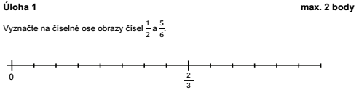1)



2)

3)

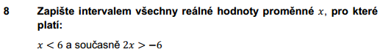

4)



5)

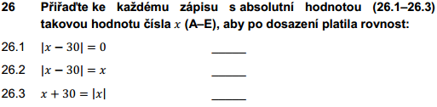6)

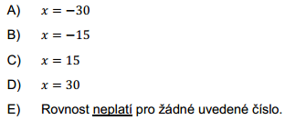

7)



8)



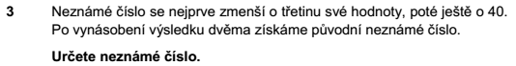9)

10)



11)

12)

13)

14)

15)

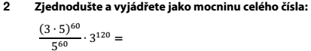16)

17)



18)

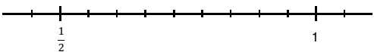

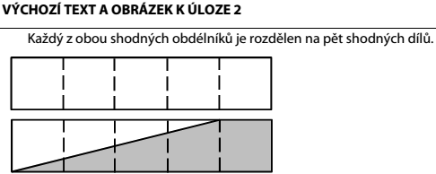

19)



**20 Rozhodněte, zda je dané tvrzení pravdivé (ANO), či není (NE):**

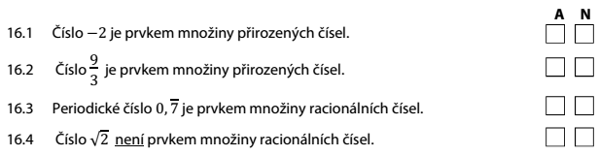

21)

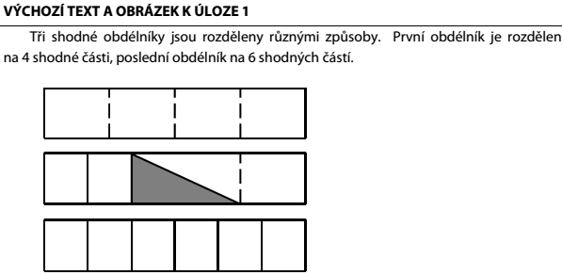



22)

23)

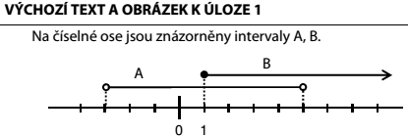

24)

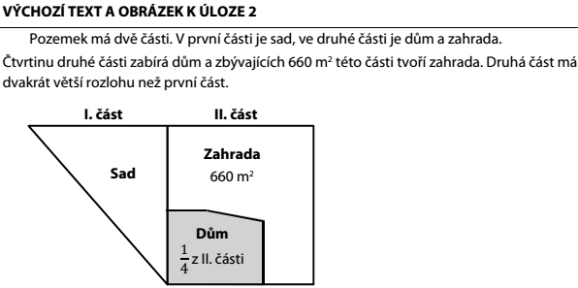

25)

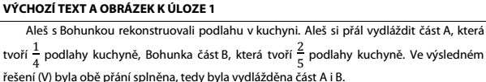

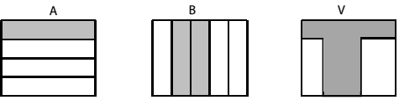



26)

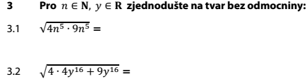

27)

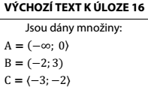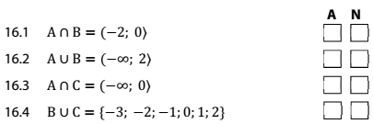

28)

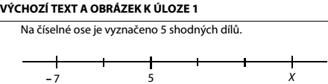

29) 

30) 



31)

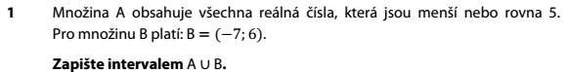

32)

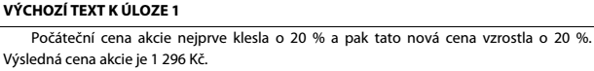



33) 34) 35)

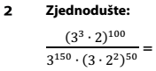

36)

